附件1
线上启动会二维码及相关链接
1. 启动会二维码图片
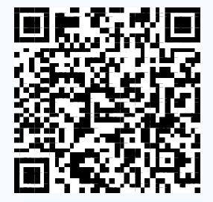
2. 启动会链接：http://live.xylink.com/live/v/SQh1OsRS
3. 线上答疑链接：http://www.cqwsrc.com/template/default/rcqdh2020.html

